[学术疑云笼罩！温州医科大学附属第三医院一研究遭质疑](https://mp.weixin.qq.com/s?__biz=MzkyMjc5NDM3Nw==&mid=2247494559&idx=1&sn=db54bb5c1a0db3791896d213363fe5e2)

学术君[学术警示录](javascript:void(0);)2025-04-27 13:38:21浙江

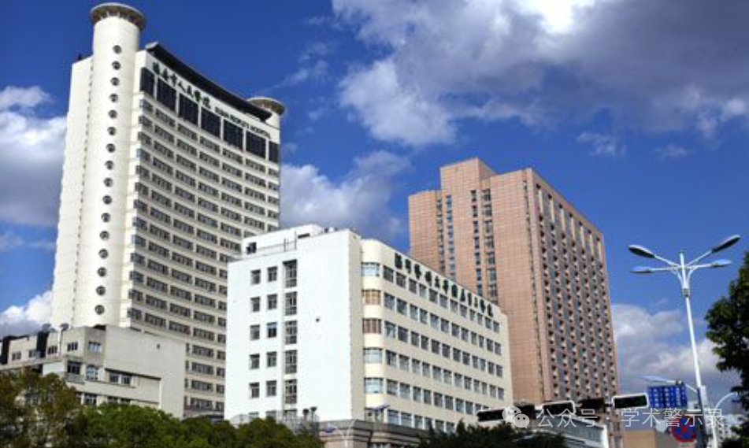

**论**

**文**

**信**

息

?

近日，学术网站 PubPeer 就发表于《Cell death & disease》的文章《Inhibition of p53 prevents diabetic cardiomyopathy by preventing early-stage apoptosis and cell senescence, reduced glycolysis, and impaired angiogenesis》展开讨论。该文章的第一作者为温州医科大学附属第三医院中美糖尿病并发症研究所瑞安中心的 Junlian Gu 博士（音译），通讯作者则是来自同一机构的 Chi Zhang 教授（音译） 。

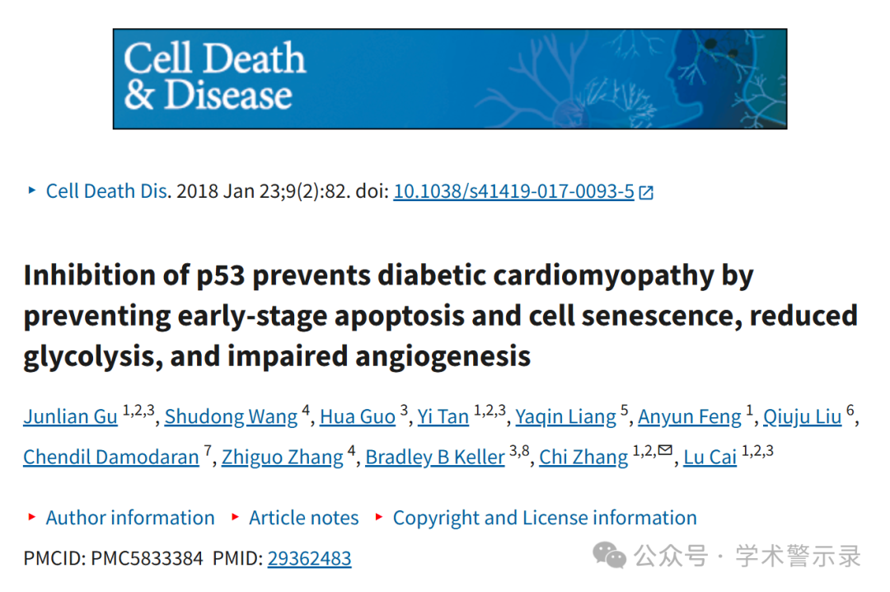

**质**

**疑**

**信**

**息**

?

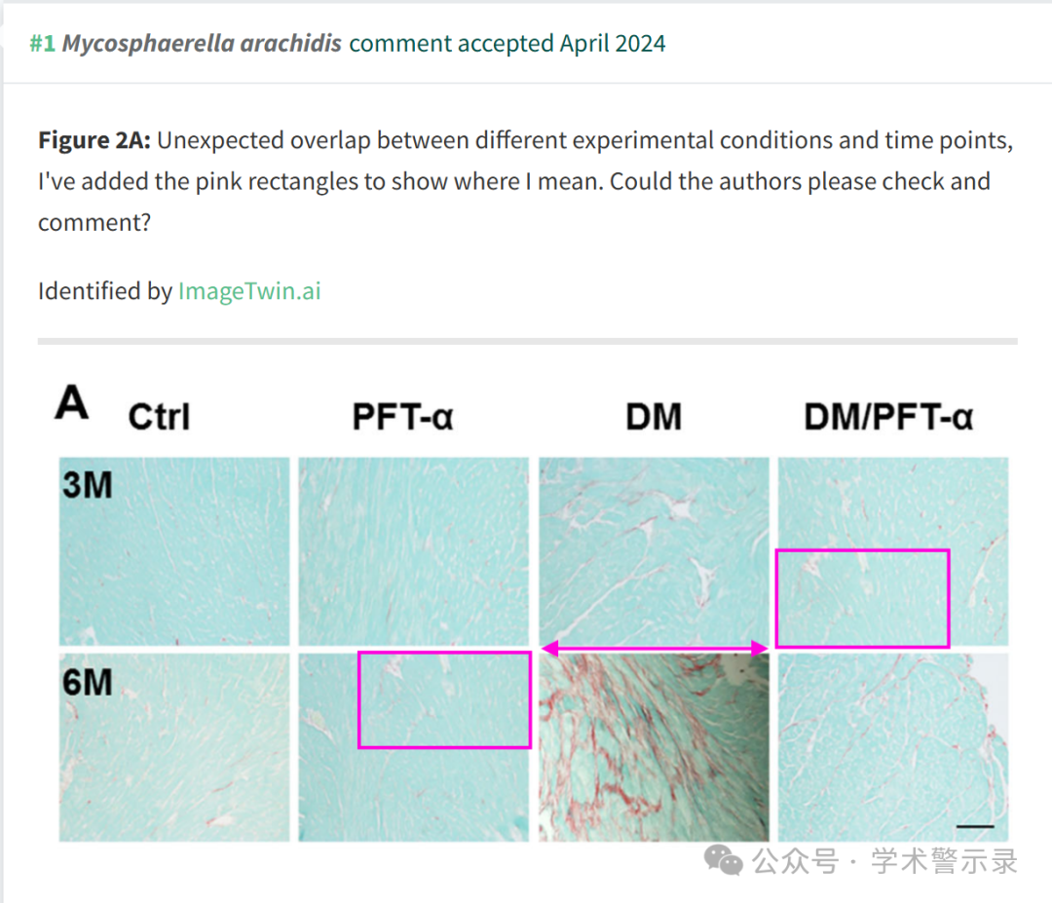

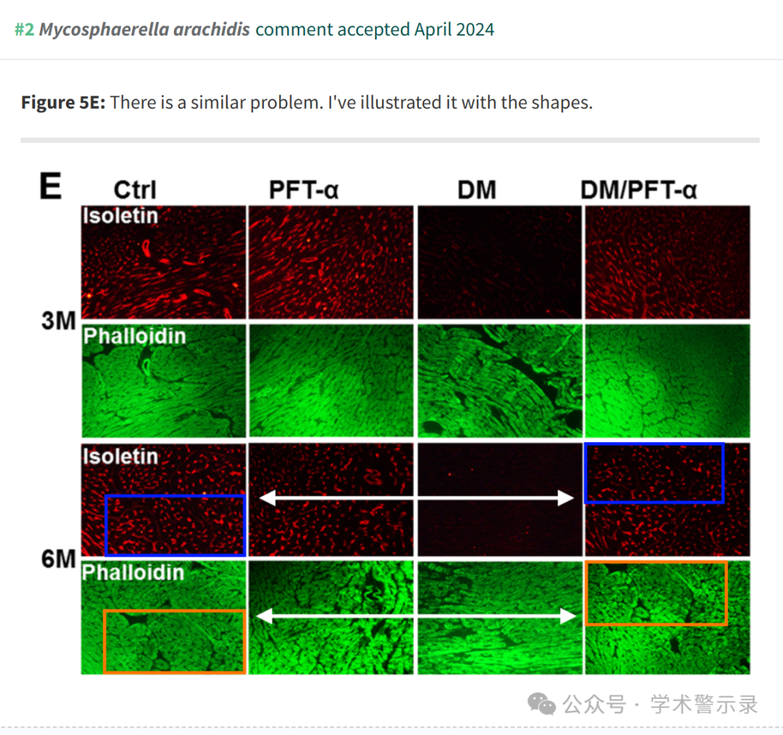

**回**

**复**

**信**

**息**

?

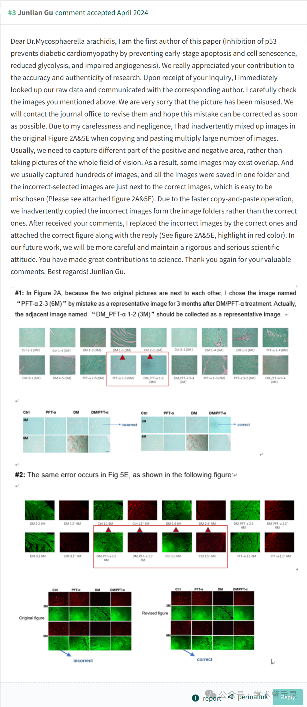

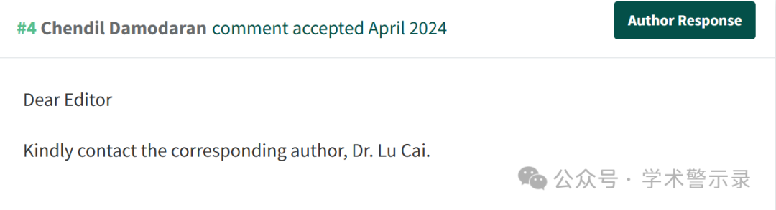

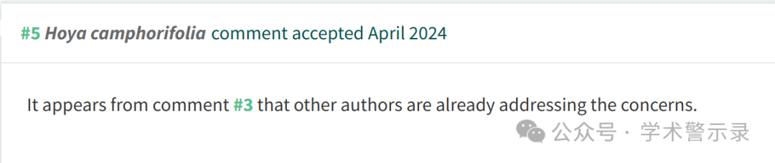

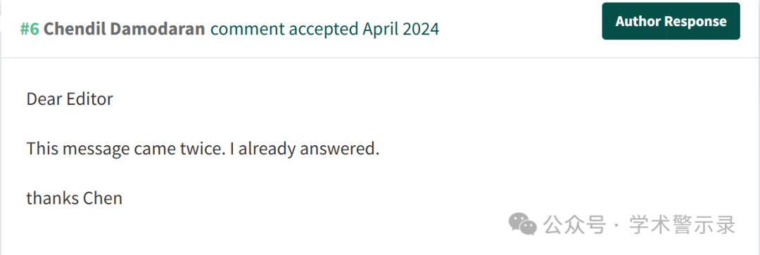

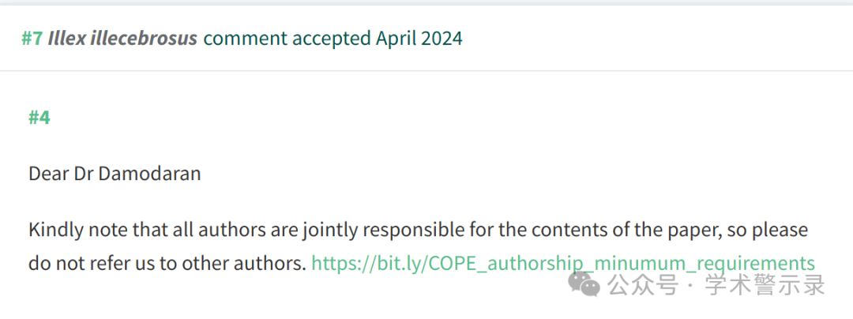

信息来源：

https://pubpeer.com/publications/D46A768590D7F13ECE39806140B202

免责声明：

本文中的所有信息均源自学术网站及已公开资料。我们虽努力确保信息的准确性与完整性，但无法对此做出绝对保证。若发现纰漏或不实之处，请联系公众号后台。

